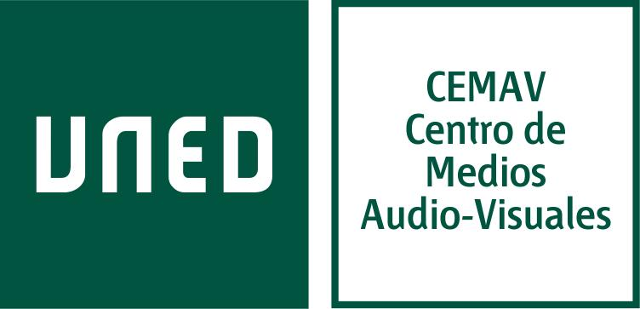
RADIO
FICHA TÉCNICA

Programa: SIN DISTANCIAS

Espacio: Curso de Acceso

Título: El lenguaje de la música. Carmen Consoli.
Fecha emisión: 2011-02-26
Fecha creación: 2011-02-15
Duración:

Empieza: 2´06´´
Termina: 22´08´´

Sinopsis: Carmen Consoli, es una cantautora italiana, amada por la crítica y muy querida por sus fans. La cantantessa como es conocida en su país, tiene un estilo inconfundible en el que hace que converjan la energía del rock, la armonía del pop y la profundidad de la mejor canción de autor.

Participantes: Salvatore Bartolotta, profesor de Filología Italiana (UNED).
Carrera/Grado: Curso de Acceso

Asignatura: Italiano

Realización y presentación: Mª Isabel Baeza Fernández
Técnico de sonido: Marga Orozco
Ambientación musical: Mª Isabel Baeza Fernández

